Логопед советует

Онихофагия – привычка грызть ногти: причины и лечение

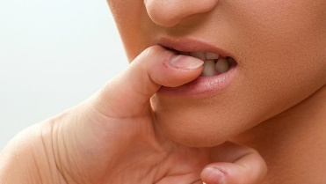
Онихофагия – это навязчивое действие, которое проявляется постоянным обкусыванием ногтей и окружающих их мягких тканей. Это расстройство развивается часто у детей в возрасте с 3 до 10 лет, но это не значит, что оно не может возникнуть у людей из старших возрастных групп.
Данное расстройство не несет опасности для здоровья, поэтому является проблемой скорее эстетического характера. Но эта вредная привычка имеет и другую негативную сторону – ногти становятся хрупкими, деформированным, а поврежденная вокруг них область сильно воспалена, поэтому есть риск занесения инфекции, у ребенка может формироваться деформация верхней и нижней челюсти, неправильный прикус, что в свою очередь будет препятствовать качественному звукопроизношению.

Общие сведения
Сам термин «онихофагия» имеет греческое происхождение, что буквально означает «поедание ногтей». В МКБ-10 это расстройство является вариантом навязчивого действия, которое носит характер неврозоподобного или невротического ритуала.
Желание грызть ногти и обкусывать заусенцы – это выражение аутоагрессии. Ядром этого расстройства является отсутствие возможности или неспособность выражать негативные эмоции (гнев, раздражение и т.д.). Часто проявление таких эмоций порицается взрослыми, поэтому ребенок подсознательно меняет их направление, т.е. возникает агрессия, которая направлена на него самого. При этом эти действия помогают устранить возникшую у малыша напряженность.
Навязчивое желание обгрызать ногти и кожу на руках формируется под воздействием определенных стрессовых факторов

Основные причины онихофагии:
- Ощущение вины. Данное навязчивое действие является своеобразной формой самонаказания путем причинения боли себе.
- Тревожность. В данном случае, онихофагия представляет собой реакцию на внешние раздражители, т.е. ребенок таким образом снимает напряжение. Поэтому достаточно часто эта вредная привычка возникает у детей с заниженной самооценкой, у тех, кто не уверен в себе.
- Неправильные стратегии воспитания ребенка. Развитию этой проблемы способствуют постоянные упреки со стороны родителей, негативная оценка внешности, поведения ребенка, определенные родительские табу, а также высокие требования к малышу.
- Проблемы в семье. Частые домашние ссоры, развод родителей или смерть одного из них.
- Проблемы с коммуникацией. Причиной онихофагии могут быть непростые отношения ребенка с его сверстниками, педагогами. Также на развитие этого навязчивого действия влияет желание ребенка получить одобрение окружающих, что само по себе повышает эмоциональное напряжение.
- Чрезмерные психические, умственные и физические нагрузки.
- Усвоенный поведенческий шаблон, т.е. ребенок копирует поведение взрослого. Кстати, в семьях, где у одного из родителей была вредная привычка грызть ногти, чаще встречаются дети с онихофагией. При этом наследственная предрасположенность не нашла свое подтверждение, поэтому речь идет именно о переносе опыта от взрослого к ребенку

Используются следующие методы терапии:
- Медикаментозное лечение. Специалист назначает различные мази и кремы с антибактериальным (или противогрибковым, в зависимости от типа инфекции) и противовоспалительным действием. Часто проблема является следствием повышенной тревожности, поэтому могут назначать успокаивающие средства и антидепрессанты.
- Комплексная работа с родителями. Специалист консультирует родителей по поводу специфики этой проблемы, говоря им о возможных причинах появления онихофагии. Такое обсуждение позволяет выстроить стратегию дальнейшего взаимодействия с ребенком, чтобы исключить все негативные факторы. Важно донести до родителей, что малыш нуждается в родительском одобрении, поддержке и адекватной, а не избыточной, критике.

Как избавиться от привычки грызть ногти и кожу вокруг них?
Ребенку с этой проблемой должны помочь справиться родители и специалисты. Важен благоприятный эмоциональный фон в семье. Для предупреждения рецидива можно использовать массаж, теплые ванны и другие методики, которые снимают эмоциональное напряжение.

Советы родителям
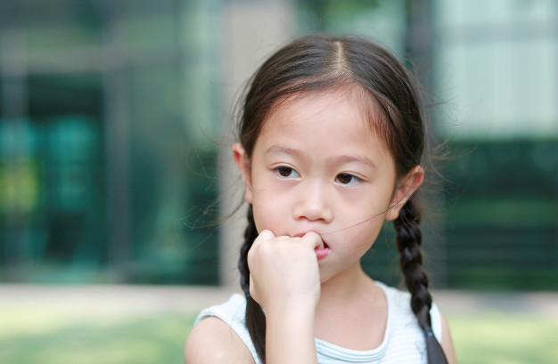
Часто приходится сталкиваться с советом намазать ногти лаком с горьким привкусом или горчицей, но нет однозначного мнения по поводу эффективности этой методики. Если для ребенка грызть ногти – это способ разрядить психологическое напряжение, то эти средства вряд ли его остановят. Кроме того, если просто запрещать грызть ногти, не давая при этом выхода детской тревоге, то его внутреннее напряжение трансформируется в иное нарушение – психосоматику, нарушение аппетита, сна, эмоциональные и прочие проблемы.
Есть несколько способов, которые родители могут использовать на практике:
- Переключите внимание. Давайте ребенку в руки бусы, пластилин, игрушку, бумагу, т.е. то, что подходит для сенсорики именно вашего малыша.
- Придумайте для него «грызлик» (это может быть какая-нибудь игрушка) и поставьте условие: он грызет не ногти, а «грызлик» и только 10-15 минут. Если оральная потребность велика, то пусть грызет его чаще и дольше. Но со временем вы сами заметите, что это время начнет сокращаться.
- Когда ребенок начинает грызть ногти, не нужно заострять на этом внимание и ни в коем случае не бить по рукам и т.д. Нужно деликатно, даже без слов, дать ему в руки что-нибудь другое – к примеру, морковь.
- Нужно снижать уровень тревожности. Не нужно разговаривать на повышенных тонах, лучше минимизировать телевизор и телефон. Важен режим дня, питания и сна (не менее 10 часов в сутки). Нужно чаще бывать на улице, играть с ним на открытом воздухе. Для снятия тревожности хорошо подходит работа с глиной, песком.
- Добавьте больше мягкого телесного контакта с малышом.
- Будьте спокойны и терпеливы, умейте выдерживать детские истерики и капризы.
- Будьте не просто родителем, а другом для своего ребенка в этот момент. Никаких «Убери руки!» и других подобных фраз.
С трех лет уже можно обсуждать с малышом эту тему. Здесь важен контакт, т.е. вы должны разговаривать с ним максимально откровенно, задавая ему вопросы: «Как ты считаешь, что нам надо сделать для того, чтобы ты перестал грызть ногти? Какой герой из мультика сможет помогать тебе и напоминать в случае чего?». Важно дать понять ребенку, что с ним разговаривают на равных, что он может сам принимать решения, а не просто выполнять родительские указания.
Это небыстрый процесс, потому что дети могут и не понимать изначально смысла этих вопросов, но это важная часть работы с ребенком. В разговорах нужно акцентировать внимание не на прямом запрете (что нельзя грызть ногти), а на том, что мы хотим отрастить их красивыми!
Важна похвала и поощрение за каждый красивый и здоровый ноготок. Прямо спросите малыша о том, что именно он хочет (лакомство, поход в парк и т.д.). И постоянно повышайте ставки – за 2 красивых ноготка, за 5 и т.д. Мотивация и правда великая вещь, поэтому на практике малыш уже к первому подарку может не грызть по 4-5 ногтей. Не забывайте о похвале – хвалите его при дедушках, бабушках, дайте ему почувствовать, что он любим даже со съеденными ногтями.

Учитель-логопед Шехурдина Нина Семеновна
Источник: Блог Лого-Эксперт. https://logopedprofiportal.//

